ТРЕБОВАНИЯ К ОФОРМЛЕНИЮ СТАТЬИ
В СБОРНИКАХ КАЗАНСКОГО ФЕДЕРАЛЬНОГО УНИВЕРСИТЕТА
(по мероприятиям отдела молодежной науки УНИД КФУ)
Внимание! Статью, оформленную согласно требованиям, необходимо направить в формате RTF ответственному по НИРС в институте (филиале). При невыполнении данных требований публикации не будут приняты в печать! После проверки публикаций ответственный по НИРС в институте (филиале) формирует единый файл RTF (статьи в файле располагаются в алфавитном порядке по фамилиям авторов) и предоставляет его в отдел молодежной науки.
Объем публикаций для статьи: не более 4-х страниц;
- Общие требования:
- название, ФИО автора(-ов), степень, должность и ФИО научного руководителя приводятся на том же языке, что и текст публикаций;
- шрифт: «Times New Roman»;
- размер шрифта: 12 пт. (исключение 11 пт.: название таблиц, данные в таблицах, название рисунков);
- размер и ориентация страницы: А4, книжная;
- поля (верхнее, нижнее, правое и левое): по 2 см с каждой стороны;
- абзацный отступ: 1,25; не использовать для установления абзацного отступа клавишу «Пробел» и «Табуляция»!
- межстрочный интервал: множитель 1,2.
- Правила оформления текста в редакторе «Microsoft Word» (пример оформления Приложение 1).
Заголовок: Шрифт жирный, название публикации – прописными, подзаголовки – строчными буквами. В конце заголовка точек нет. В заголовках нет абзацного отступа, нет переносов. Выравнивание по центру страницы. Абзац: интервал перед − 0, после − 6.
Автор: Фамилия И.О., полужирный курсив (Герасимов А.В.), выравнивание по центру страницы, без отступа первой строки. Абзац: интервал перед − 0, после − 6.
Научный руководитель: Ученая степень в сокращенном виде (Приложение 2), должность, Фамилия И.О., курсив (Научный руководитель − канд. мед. наук, доцент Иванов И.И.), выравнивание по центру страницы, без отступа первой строки. Абзац: интервал перед − 0, после − 6.
Данные автора: Телефон и e-mail автора статьи (указываются обязательно!), выравнивание по центру страницы, без отступа первой строки. Абзац: интервал перед − 0, после − 6.
Расстановка переносов: Необходимо поставить автоматическую расстановку переносов.
Пробелы: Не ставить лишних пробелов между словами. Перед знаками <, >, =, +, -, %, №, и другими единицами измерения, инициалами и после них ставится неразрывный пробел (вместе: Shift+Ctrl+пробел). В числовом промежутке перед тире и после него пробелы не ставятся: Пример: 23–30, XIX–XX, 1890–1896.
Висячие строки: Не допускать висячих строк, т.е. 1) одной строки из абзаца на следующей странице (устраняется уплотнением межстрочного интервала), 2) трех-четырех букв в строке (устраняется уплотнением межбуквенного интервала нескольких слов в предложении не более чем на 0,3 пункта). Шрифт – интервал – уплотненный – 0,1/0,2/0,3.
Кавычки: Для текстов на русском языке используются кавычки: « », для текстов и слов на английском языке – “ ” или " "
Рисунки и подрисуночные подписи: Располагаются по центру. После рисунка пропускается строка. Пример: Рис. (пробел) 1. (пробел). Название рисунка (в конце точки нет). Ссылка на рисунок в тексте идет до самого рисунка. Рисунки не должны распадаться на части, все должно быть в единой картинке, сгруппировано. Рисунки должны быть черно-белые качественные и хорошо читаемые. Для рисунков использовать формат TIFF или JPEG с разрешением не менее 300 dpi. Для вставки рисунка в текст использовать опцию «Формат рисунка→Положение рисунка в тексте». Выравнивание по ширине страницы, без отступа. Абзац: интервал перед − 6, после − 6. Рисунки должны иметь сквозную нумерацию.
Таблицы: Таблица не должна выходить за поля листа. Для этого: курсор на таблице – щелкаем правой кнопкой мыши, выбираем слово «Автоподбор», а затем «Автоподбор по ширине окна». Таблицы должны иметь сквозную нумерацию. Горизонтальные и вертикальные линии, разграничивающие строки таблицы, обязательны. Сокращение слов в таблицах не допускается. Слово «Таблица» располагается по правому краю. Подпись к таблице: над таблицей; в центре страницы, без отступа. Абзац: интервал перед − 6, после − 0.
Формулы: Набираются в редакторе формул «Math Type». Не размещать сканированные формулы в виде рисунков, цветных схем и диаграмм. Латинские буквы наклонные, русские – прямые. Слово «где» после формулы – без абзацного отступа. Формулы располагаются по центру, их нумерация – по правому краю. Набор математических формул в тексте осуществлять с помощью «Редактора формул».
Сноски (ссылки): Размер шрифта сносок должен быть на 2 кегля меньше размера основного текста (10 пт.). Тире между частями описания в библиографических ссылках отсутствует (это допускается ГОСТ Р 7.0.5-2008). Примечания: (не ссылки на литературу) оформляются как обычные сноски в конце страницы (сноски автоматические, нумерованные; нумерация начинается на каждой странице).
Библиографический список: Имеет заголовок ЛИТЕРАТУРА. Образец оформления списка литературы (Приложение 3). Важно! Список литературы (ГОСТ 7 1-2003) и сноски (ГОСТ Р 7 0 5-2008) оформляются по-разному. Во всем списке в нужных местах должно быть тире – , а не дефис -.

Приложение 1

ЗАРУБЕЖНАЯ ИСТОРИЯ……. | ^{Заголовок}  Абзац: интервал перед 0, после - 6
Иванов И.И. | ^{Автор}  Абзац: интервал перед 0, после - 6
Научный руководитель – канд. ист. наук, доцент Сидоров И.И | ^{Научный руководитель}  Абзац: интервал перед 0, после - 6
Институт физики, E-mail – eladress@mail.ru | ^{Структурное подразделение}  Абзац: интервал перед 0, после - 6
Текст текст текст текст текст текст текст текст текст текст текст текст текст текст текст текст текст текст текст текст текст текст текст текст | ^{Множитель 1,2}  Абзац: интервал перед 0, после - 0
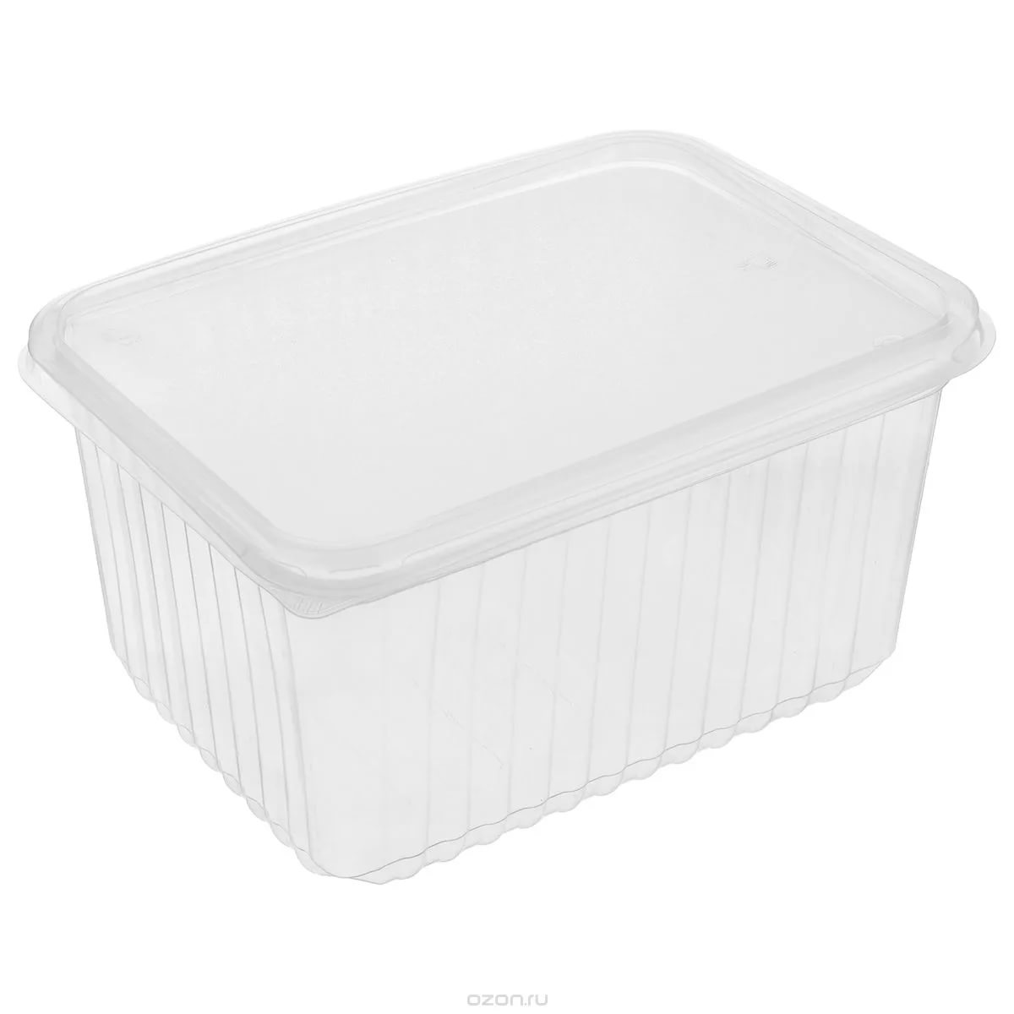 | Абзац: интервал перед 0, после - 6
Рис. 1. Название рисунка | ^{Рисунок}  Абзац: интервал перед 6, после - 6
текст текст текст текст текст текст текст текст текст текст текст текст текст текст текст текст текст текст текст текст | ^{Текст после рисунка}  Абзац: интервал перед 0, после - 0
Подзаголовок | ^{Подзаголовок}  Абзац: интервал перед 6, после - 0
Текст текст текст текст текст текст текст текст текст текст текст текст текст текст текст текст текст текст текст
Таблица 1. | ^{Таблица}  Абзац: интервал перед 6, после - 0
Название таблицы | Абзац: интервал перед 0, после - 6
Текст | Текст | Текст
Текст | Текст | Текст
Текст текст текст текст текст текст текст текст текст текст текст текст текст текст текст текст текст текст текст текст текст текст текст
ЛИТЕРАТУРА | Абзац: интервал перед -12, после - 0
- Ершова Е.А. Особенности морфологии генитальной системы и биологии размножения арктической каляноидной копеподы metridia longa / Е.А. Ершова, К.Н. Кособокова // Зоологический журнал. – 2012 – Т. 91. – С. 138–148.
- Bernanke B.S. Current economic and financial conditions / B.S. Bernanke // Business economics. – 2008. – V. 43. – P. 8–12.
- Морозова Т.Г. Государственное регулирование экономики / Т.Г. Морозова. – М.: Юнити-Дана, 2002. – 256 с.
- Hibbeler R.C. Statics and mechanics of materials / R.C. Hibbeler. – New Jersey: Prentice Hall, 1995. – 810 p.
- Герасимов А.В. Рецепторные свойства наноразмерных слоев фосфорорганических дендримеров / А.В. Герасимов, М.А. Зиганшин, В.В. Горбачук и др. // Тез. докл. XIX Менделеевского съезда по общей и прикладной химии (Волгоград, 25–30 сентября). – 2011. – Т. 2. – С. 242.
- Gerasimov A.V. Molecular recognition of organic vapors by various generations of organophosphorous dendrimer / A.V. Gerasimov, M.A. Ziganshin, V.V. Gorbatchuk et al. // Abstracts of the International congress on organic chemistry. (Kazan, Russia, September 18–23). – 2011. – V. 1. – P. 278.
- Интернет-ресурс: Consumer password worst practices. – URL: http://www.imperva.com/docs/ Consumer.pdf (дата обращения: 01.04.2012).
Приложение 2
Сокращение учёных степеней в соответствии с рекомендациями Министерства науки РФ
Сокращение | Полное написание
д-р архитектуры | доктор архитектуры
д-р биол. наук | доктор биологических наук
д-р ветеринар. наук | доктор ветеринарных наук
д-р воен. наук | доктор военных наук
д-р геогр. наук | доктор географических наук
д-р геол.-минерал. наук | доктор геолого-минералогических наук
д-р искусствоведения | доктор искусствоведения
д-р ист. наук | доктор исторических наук
д-р культурологии | доктор культурологии
д-р мед. наук | доктор медицинских наук
д-р пед. наук | доктор педагогических наук
д-р полит. наук | доктор политических наук
д-р психол. наук | доктор психологических наук
д-р социол. наук | доктор социологических наук
д-р с.-х. наук | доктор сельскохозяйственных наук
д-р техн. наук | доктор технических наук
д-р фармацевт. наук | доктор фармацевтических наук
д-р физ.-мат. наук | доктор физико-математических наук
д-р филол. наук | доктор филологических наук
д-р филос. наук | доктор философских наук
д-р хим. наук | доктор химических наук
д-р экон. наук | доктор экономических наук
д-р юрид. наук | доктор юридических наук
канд. архитектуры | кандидат архитектуры
канд. биол. наук | кандидат биологических наук
канд. ветеринар. наук | кандидат ветеринарных наук
канд. воен. наук | кандидат военных наук
канд. геогр. наук | кандидат географических наук
канд. геол.-минерал. наук | кандидат геолого-минералогических наук
канд. искусствоведения | кандидат искусствоведения
канд. ист. наук | кандидат исторических наук
канд. культурологии | кандидат культурологии
канд. мед. наук | кандидат медицинских наук
канд. пед. наук | кандидат педагогических наук
канд. полит. наук | кандидат политических наук
канд. психол. наук | кандидат психологических наук
канд. социол. наук | кандидат социологических наук
канд. с.-х. наук | кандидат сельскохозяйственных наук
канд. техн. наук | кандидат технических наук
канд. фармацевт. наук | кандидат фармацевтических наук
канд. физ.-мат. наук | кандидат физико-математических наук
канд. филол. наук | кандидат филологических наук
канд. филос. наук | кандидат философских наук
канд. хим. наук | кандидат химических наук
канд. экон. наук | кандидат экономических наук
канд. юрид. наук | кандидат юридических наук

Приложение 3

ПРИМЕРЫ ПОЛНОГО БИБЛИОГРАФИЧЕСКОГО ОПИСАНИЯ
Однотомное издание, имеющее одного автора:
Ильин И.А. Путь к очевидности / И.А. Ильин. – М.: Республика, 1992. – 432 с.
Седов К.Ф. Нейропсихолингвистика: учеб. пособие / К.Ф. Седов. – М.: Лабиринт, 2007. – 224 с.
Однотомное издание, имеющее двух или трех авторов:
Калмыков А.А. Интернет-журналистика / А.А. Калмыков, Л.А. Коханова. – М.: ЮНИТИ-ДАНА, 2005. – 383 с.
Лопатин В.В. Прописная или строчная? Орфографический словарь / В.В. Лопатин, И.В. Нечаева, Л.К. Чельцова. – М.: Эксмо, 2011. – 512 с.
Однотомное издание, автор которого не указан или авторов четверо и более:
Типология изданий / В.С. Агриколянский, А.А. Александров, Г.И. Бахтурина и др. – М.: Кн. палата, 1900. – 230 с.
Русское литературоведение в Казанском университете (1806–2009): биобиблиографический словарь / сост.: Л.Я. Воронова, М.М. Сидорова. – Казань: Казанский университет, 2011. – 229 с.
Отдельный том многотомного издания:
История Европы: в 8 т. – М.: Наука, 1993. – Т. 3: От Средневековья к Новому времени. – 656 с.
Многотомное издание в целом:
История Средних веков: в 2 т. / под ред. С.Д. Сказкина. – 2-е изд., перераб. – М.: Высш. шк., 1977. – 336 с.
Сборник материалов конференции:
Проблемы современной драматургии и театра: сб. материалов Международной научной школы студентов и аспирантов (Казань, 8–12 октября 2013 г.) / ред. кол.: Т.Г. Прохорова, Е.Н. Шевченко. – Казань: Изд-во Казан. ун-та, 2014. – 202 с.
Статьи из книги, журнала, газеты:
Жарков А.С. Замороженные плоды вишни / А.С. Жарков, О.В. Голуб // Продукты питания и рациональное использование сырьевых ресурсов: сб. науч. работ. – Кемерово, 2009. – С. 38–40.
Кноублах Х. Видеография. Фокусированная этнография и видеоанализ / Х. Кноублах // Визуальная антропология: настройка оптики / под ред. Е.Р. Ярской-Смирновой, П.В. Романова. – М.: ООО «Вариант», ЦСПГИ, 2009. – С. 19–36.
Круткин В.Л. Техногенные изображения в социальном познании / В.Л. Круткин // Журнал социологии и социальной антропологии. – 2012. – Т. XV. – № 2. – С. 114–128.
Комов И.С. Гари Килдеа: «Закон Кориама» – фильм о людях и идеях / И.С. Комов, В.Л. Круткин // Журнал социологии и социальной антропологии. – 2009. – Т. XII. – № 3. – С. 204–209.
Донцов А.И. Язык как фактор этнической идентичности / А.И. Донцов, Т.Г. Стефаненко, Ж.Т. Уталиева и др. // Вопросы психологии. – 1997. – № 4. – С. 75–86.
Диссертация, автореферат диссертации:
Чечко С.Г. Разработка и исследование центробежного смесителя диспергатора периодического действия для получения дисперсных комбинированных продуктов: дис. ... канд. техн. наук / С.Г. Чечко. – Кемерово, 2009. –148 с.
Чечко С.Г. Разработка и исследование центробежного смесителя диспергатора периодического действия для получения дисперсных комбинированных продуктов: автореф. дис. ... канд. техн. наук / С.Г. Чечко. – Кемерово, 2009. –16 с.
Электронные ресурсы:
Бугаева И.В. Демотиваторы как новый жанр в интернет-коммуникации: жанровые признаки, функции, структура, стилистика / И.В. Бугаева. – URL: http: // www.rastko.rs/filologija/stil/2011/10Bugaeva.pdf (дата обращения: 15.12.2015).
Демотивация по-русски. – URL: http: // demotivation.me/ (дата обращения: 15.12.2015).

ПРИМЕРЫ ОФОРМЛЕНИЯ ССЫЛОК
Внутритекстовые ссылки оформляются в квадратных скобках: [4, с. 15].
Подстрочные ссылки оформляются практически так же, как и список литературы, но без дублирования фамилий после косой черты, без знака тире перед названием города, без указания издательства. Например:
______________________
Ильин И.А. Путь к очевидности. М., 1992. 432 с.
______________________
Типология изданий. М., 1900. 230 с.
______________________
История Европы: в 8 т. М., 1993. Т. 3: От Средневековья к Новому времени. 656 с.
______________________
Жарков А.С., Голуб О.В. Замороженные плоды вишни // Продукты питания и рациональное использование сырьевых ресурсов: сб. науч. работ. Кемерово, 2009. С. 38–40.
______________________
Чечко С.Г. Разработка и исследование центробежного смесителя диспергатора периодического действия для получения дисперсных комбинированных продуктов: дис. ... канд. техн. наук. Кемерово, 2009. 148 с.
______________________
Бугаева И.В. Демотиваторы как новый жанр в интернет-коммуникации: жанровые признаки, функции, структура, стилистика. URL: http: // www.rastko.rs/filologija/stil/2011/10Bugaeva.pdf (дата обращения: 15.12.2015).
Затекстовые ссылки (ссылки списком в конце всего текста) оформляются также, как и подстрочные.

